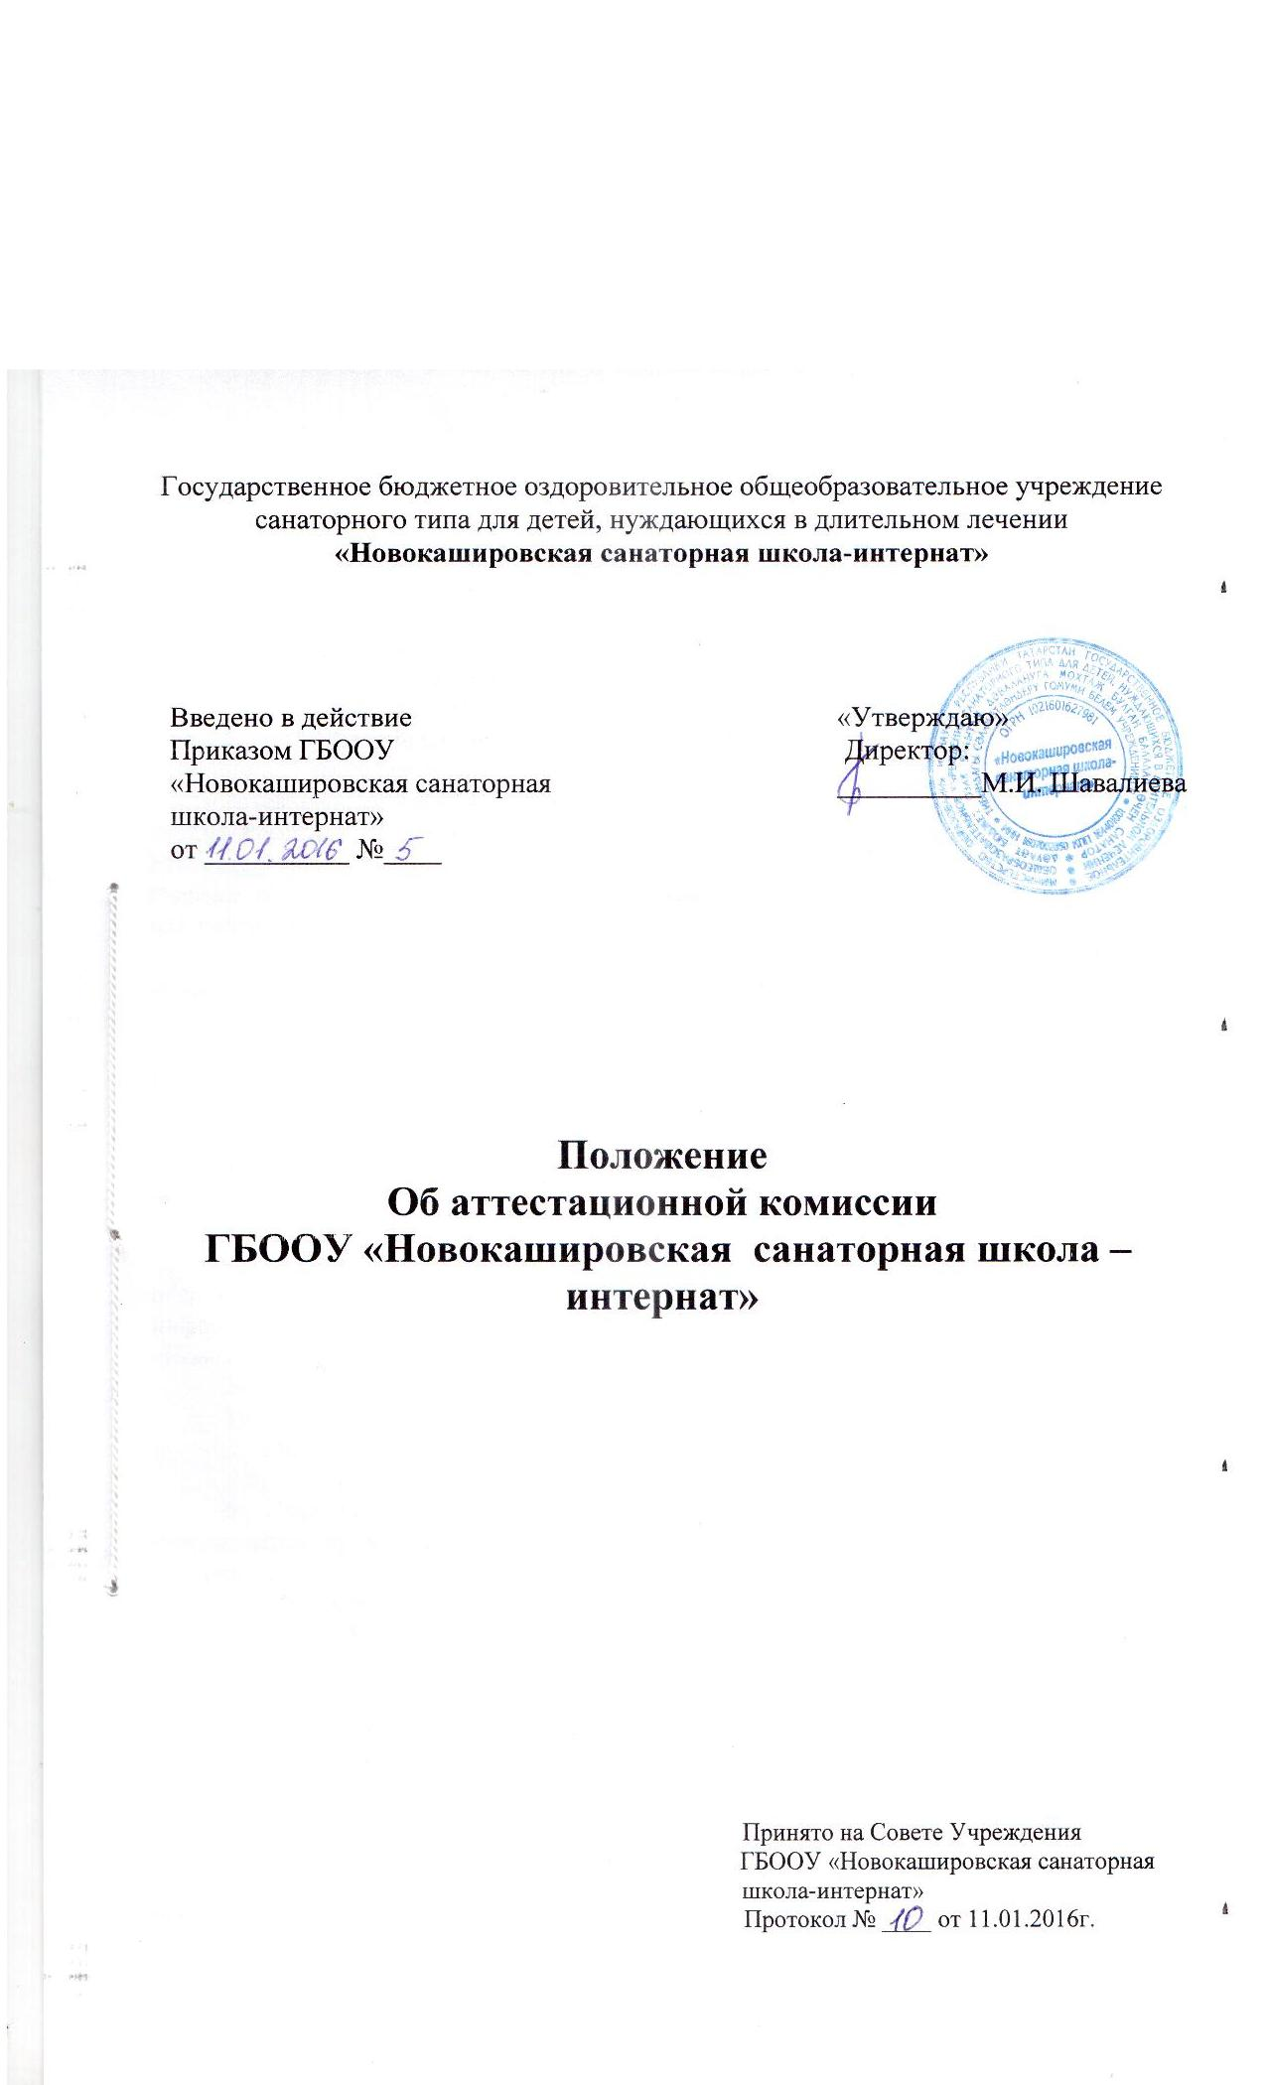

I. Общие положения.
1. Аттестационная комиссия ГБООУ «Новокашировская санаторная школа - интернат», осуществляющей учебно-воспитательскую деятельность, создается приказом директора ГБООУ «Новокашировская санаторная школа - интернат» для организации и проведения аттестации педагогических работников с целью подтверждения соответствия занимаемых педагогических должностей (далее – Комиссия).
2. В своей работе Комиссия руководствуется Федеральным Законом «Об образовании в Российской Федерации» от 29 декабря 2012 года № 273-ФЗ, Порядком аттестации педагогических работников государственных и муниципальных образовательных учреждений, утвержденным приказом Министерства образования и науки Российской Федерации от 7 апреля 2014года № 276 (Зарегистрирован Министерством юстиции России 23 мая 2014г., регистрационный № 32408) (далее – Порядок аттестации), Уставом ГБООУ «Новокашировская санаторная школа - интернат», настоящим положением.
3. Целью деятельности Комиссии является реализация компетенций в области аттестации педагогических работников, предусмотренных Порядком аттестации.
4. Главными задачами Комиссии являются:
1) стимулирование целенаправленного, непрерывного повышения уровня квалификации педагогических работников, их методологической культуры, личностного профессионального роста, использования ими современных педагогических технологий;
2) повышение эффективности и качества педагогического труда;
3) выявление перспектив использования потенциальных возможностей педагогических работников.
5. Принципами деятельности Комиссии являются:
1) гласность – возможность присутствовать на заседаниях Комиссии педагогических работников; принятие решения открытым голосованием, информирование по принятым решениям педагогического коллектива ГБООУ «Новокашировская санаторная школа - интернат»;
2) коллегиальность – участие в принятии решения всех членов Комиссии;
- законность – принятие решения в соответствии с действующим законодательством.
II. Структура и организации деятельности Комиссии.
6. Комиссия создается сроком на 1 год. Персональный состав Комиссии утверждается приказом директора ГБООУ «Новокашировская санаторная школа - интернат».
7. Комиссия формируется из состава из работников ГБООУ «Новокашировская санаторная школа - интернат», представителей профсоюзной организации, методической службы ГБООУ «Новокашировская санаторная школа - интернат» или представителей, представителей органов местного самоуправления, научных и других организаций. Состав Комиссии в течение аттестационного года не меняется.
8. Возглавляет работу Комиссии председатель. Председателем Комиссии является заместитель дир. по УР ГБООУ «Новокашировская санаторная школа - интернат».
9. Организацию работы Комиссии осуществляет секретарь Комиссии.
10. Деятельность Комиссии:
1) в Комиссии ведется необходимое делопроизводство (повестки заседаний, протоколы заседаний).
2) Комиссия обеспечивает
- организацию методической и консультативной помощи педагогическим работникам;
- контроль соблюдения действующего законодательства в сфере аттестации процедуры аттестации;
- контроль соблюдения требований к оформлению пакета аттестационных материалов;
- подготовку и проведение аттестации педагогических работников, аттестующихся с целью подтверждения соответствия занимаемой должности.
III. Порядок работы Комиссии.
11. Комиссия заседает в соответствии с планом работы, утвержденным приказом директора ГБООУ «Новокашировская санаторная школа - интернат». На каждом заседании Комиссии ведется протокол заседания Комиссии.
12. На рассмотрение в Комиссию представляются следующие документы:
- представление на педагогического работника;
- аттестационный паспорт, где указаны результаты профессионального тестирования.
Дополнительно, по желанию аттестующегося, в Комиссию могут быть представлены материалы, свидетельствующие об уровне его квалификации и профессионализме.
13. Председатель Комиссии (заместитель председателя Комиссии):
- утверждает повестку заседания;
- определяет регламент работы Комиссии;
- ведет заседания Комиссии;
- принимает, в особых случаях, решения: об определении индивидуального порядка прохождения аттестации; об отклонении рассмотрения аттестационных материалов.
14. Секретарь Комиссии:
- принимает документы на аттестацию в установленном настоящим Положением порядке;
- составляет проект графика индивидуального прохождения аттестации и согласовывает его с аттестационной комиссией;
- ведет журналы регистрации принятых на рассмотрение Комиссии аттестационных материалов;
- готовит проект приказа о проведении аттестации в ГБООУ «Новокашировская санаторная школа - интернат»;
- по итогам аттестации оформляет выписку из протокола заседания аттестационной комиссии в соответствии с его решением;
- информирует заявителей о принятом решении в течение двух дней со дня принятия решения;
- оформляет аттестационный паспорт аттестующихся работников в соответствии с решением Комиссии;
- ведет аттестационные дела педагогических работников ГБООУ «Новокашировская санаторная школа - интернат» в межаттестационный период.
- приглашает на заседание членов Комиссии;
- ведет протоколы заседаний Комиссии.
Протокол заседания Комиссии с принятым решением подписывают председатель, ответственный секретарь Комиссии и копия передается в личное дело аттестуемого.
15. Члены Комиссии осуществляют экспертизу аттестационных материалов, представленных в Комиссию для подтверждения квалификации по занимаемой должности.
16. При принятии решения Комиссия руководствуется представленными аттестационными материалами аттестуемого, результатами квалификационных испытаний (профессионального тестирования).
17. Решение комиссии принимается открытым голосованием большинством голосов. Решение считается правомочным, если на заседании присутствовало не менее 2/3 состава Комиссии.
IV. Права и обязанности Комиссии.
18. Комиссия имеет право:
- в необходимых случаях требовать дополнительной информации в пределах компетенции;
-проводить собеседование с аттестующимися работниками.
19. Комиссия обязана:
- принимать решение в соответствии с действующим законодательством;
- информировать о принятом решении;
- осуществлять контроль за исполнением принятых Комиссией решений и рекомендаций по результатам аттестации.
V. Права, обязанности и ответственность членов Комиссии.
20. Члены Комиссии имеют право:
- вносить предложения на заседании Комиссии по рассматриваемым вопросам;
- высказывать особое мнение в случае несогласия с принимаемым решением и фиксировать его в протоколе заседания Комиссии;
- участвовать в обсуждении вопросов, предусмотренных повесткой Комиссии;
- принимать участие в подготовке решений Комиссии.
21. Члены Комиссии обязаны:
- присутствовать на всех заседаниях Комиссии;
- осуществлять свою деятельность в соответствии с принципами работы Комиссии;
- использовать служебную информацию только в установленном порядке.
22. Члены Комиссии несут ответственность за надлежащее исполнение своих обязанностей. В случае неисполнения своих обязанностей член Комиссии может быть исключен из состава Комиссии на основании ее решения, принятого большинством голосов.

